概述

基础要求
先尝试回答下面的问题：  什么是文本域、文本光标？  什么是窗口字符、底层字符？  窗口字符分为哪些类型？  窗口字符、底层字符有哪些固定格式？ |   需要先了解基础知识哦！
如果你对上述问题有疑问，那么说明你还不了解 窗口字符。
需要去看看：”23.窗口字符 > 关于窗口字符.docx”。

相关插件
核心插件：
◆Drill_CoreOfWindowCharacter 窗口字符 - 窗口字符核心
插件本体：
◆Drill_DialogCharCursor 窗口字符 - 逐个绘制的文本光标
注意，该插件介绍的是：逐个绘制 + 文本光标。
只在逐个绘制过程时，显示文本光标哦。

文本光标

1）原理
文本域：是指绘制窗口字符的区域，文本域具有高度和宽度。
字符如果越出了边界，则会被遮挡。
逐个绘制：每隔几帧时间，绘制下一个字符，直到绘制完全部字符。
由于绘制有时间差，所以需要实时控制绘制，因此性能消耗也比一次性绘制要大的多。
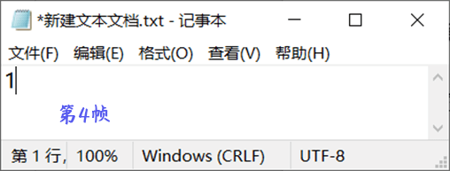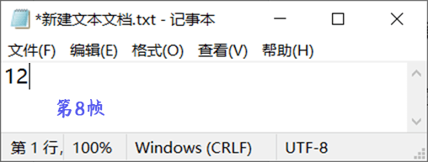
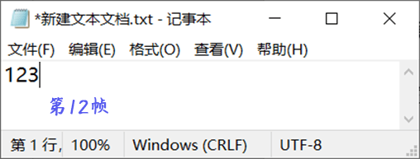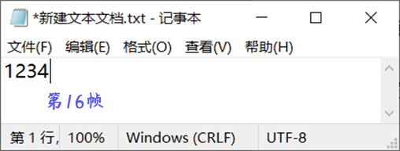
文本光标：文本域中确定下一个字符位置的竖线。（有时候简称“光标”）
每绘制一个新的字符，光标都会前进到下一个位置，并且光标可以换行。
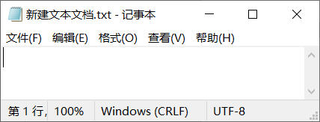
该插件能使得你在进行 逐个绘制 时，在当前绘制的位置显示光标。
（一瞬间绘制的文本，来不及显示光标，所以这里只能在 逐个绘制 的过程中显示）

2）窗口字符
相关的窗口字符如下。
窗口字符 | 描述
\dDCCu[on] | 之后的文本开启 文本光标。
\dDCCu[off] | 之后的文本关闭 文本光标。
\dDCCu[set:1] | 之后的文本开启并使用样式1的 文本光标。
\dDCCu[reset] | 之后的文本开启并使用默认样式的 文本光标。

3）Debug查看
插件提供了DEBUG查看效果，展示了4种不同样式的文本光标。
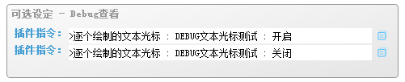
详细可以去示例中 窗口字符管理层 去看看文本光标的 DEBUG介绍。
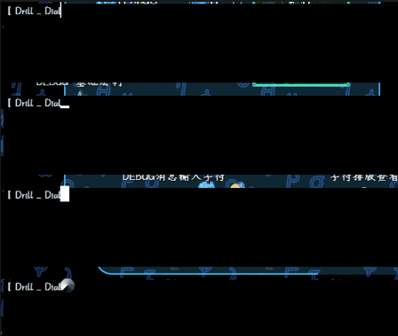

从零开始设计（DIY）
如果要单独设计一个文本光标，没有必要，因为现有的4个基本能满足。
这里直接介绍文本光标如何应用的设计。

设计蓝皮纸对话框（指向）
蓝皮纸的效果如下图。
你可以去看看文档 ”15.对话框 > 对话框设计-蓝皮纸.docx” 。
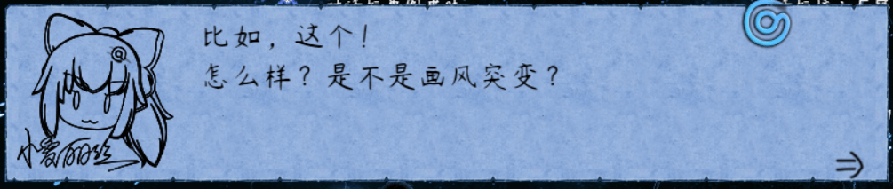
蓝皮纸设计中，文本光标是不应该出现的东西，在设计时，应该及时关闭。
后面使用别的对话框时，再重新开启。

